- 真正的程序加密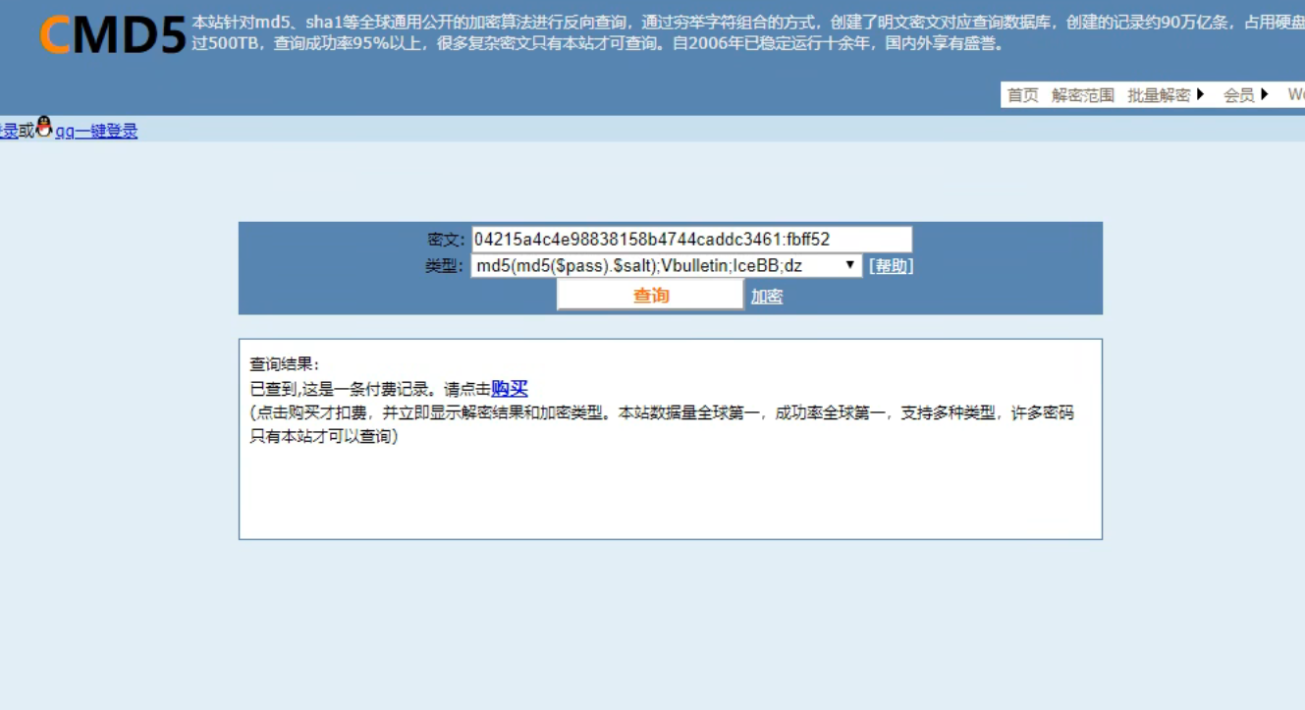
加密方式：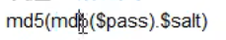

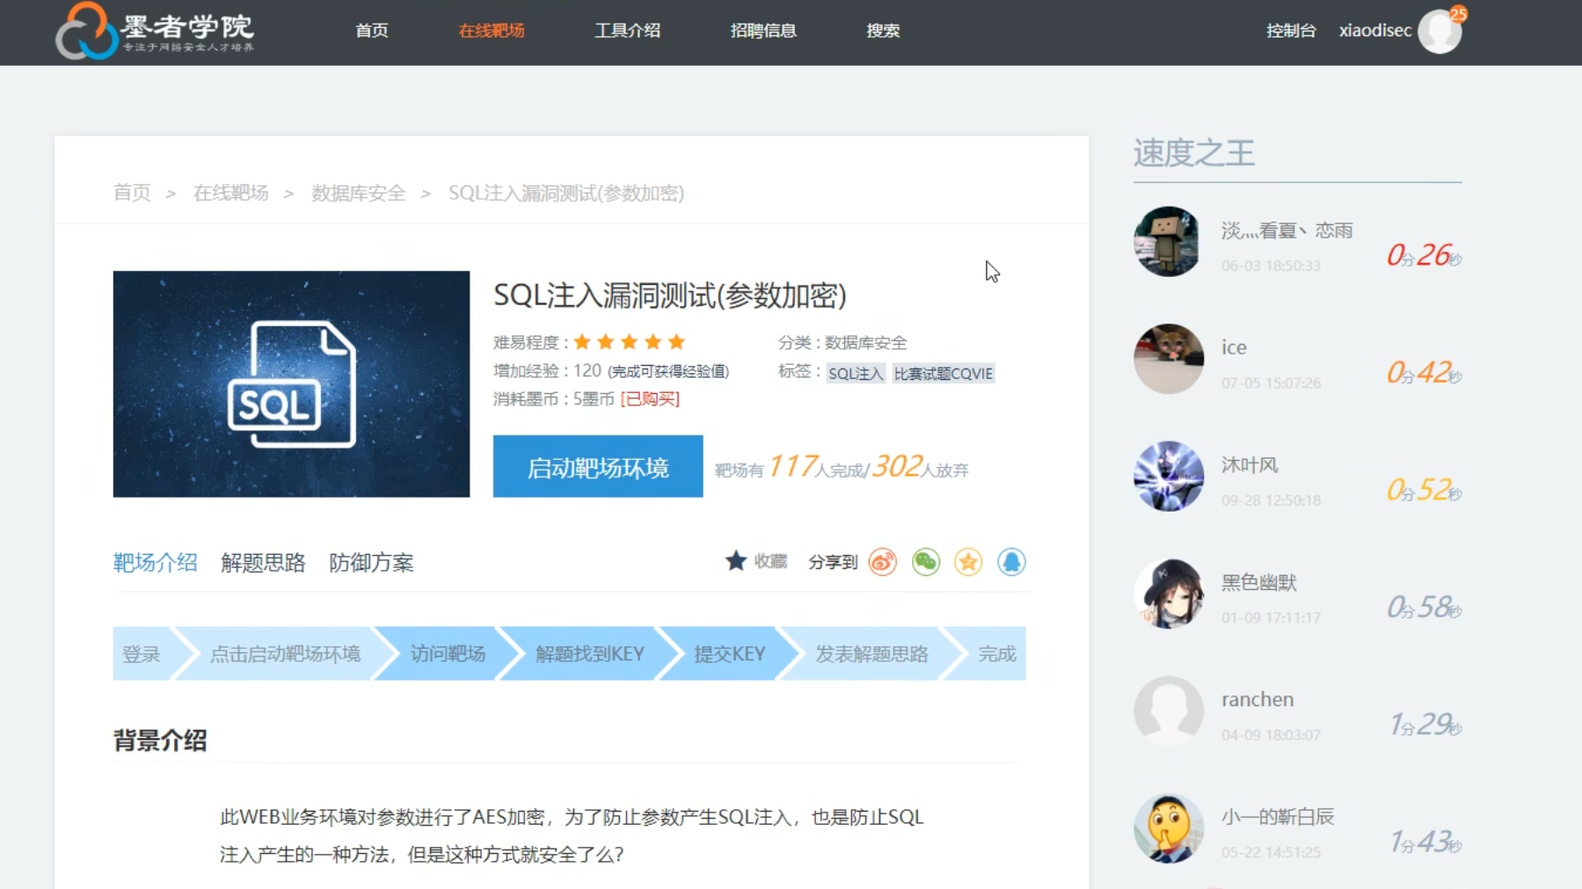
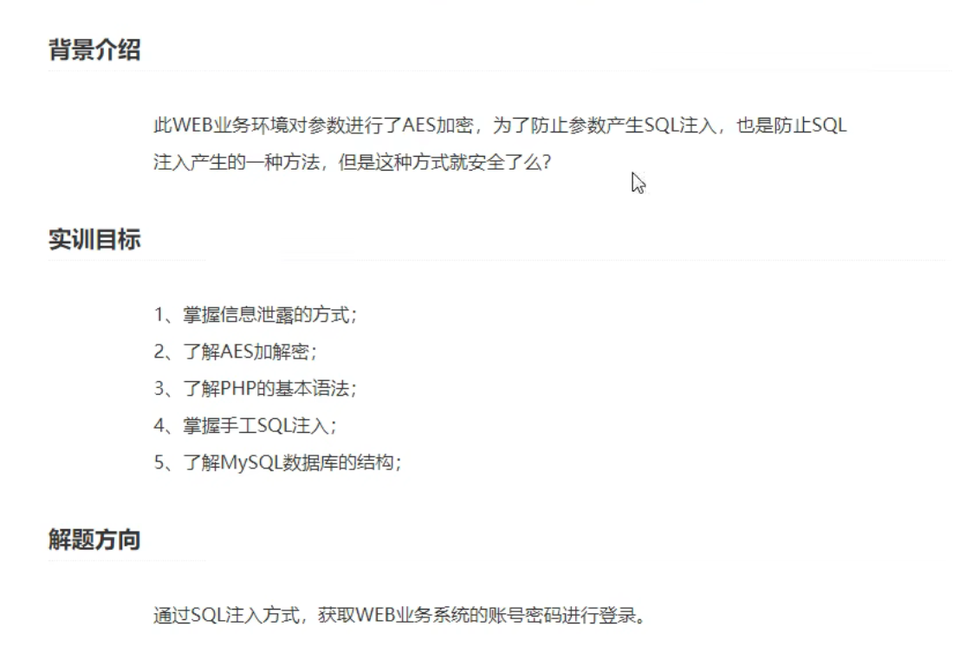 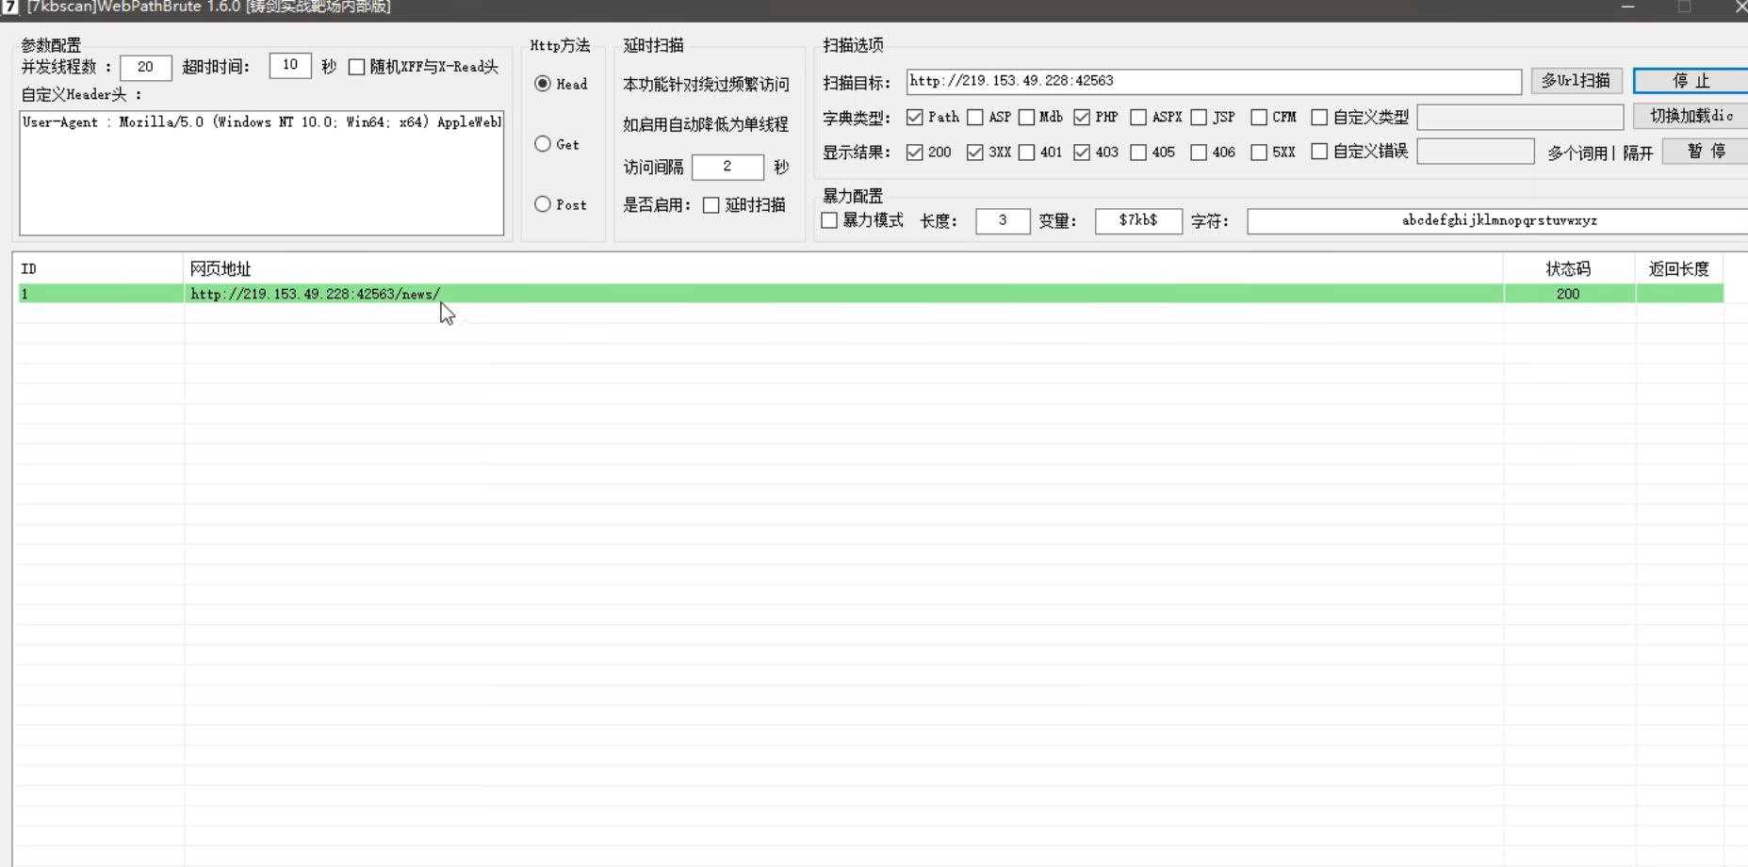直接开扫
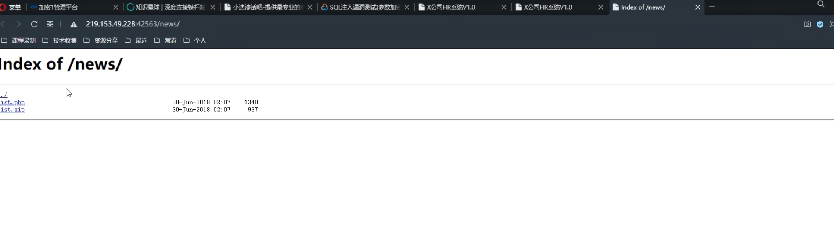
打开地址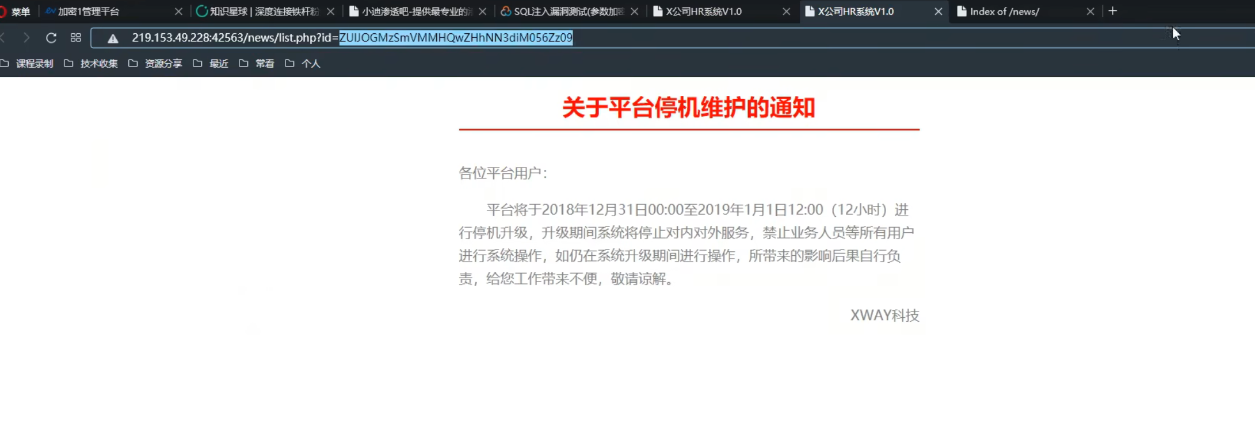这个是加密的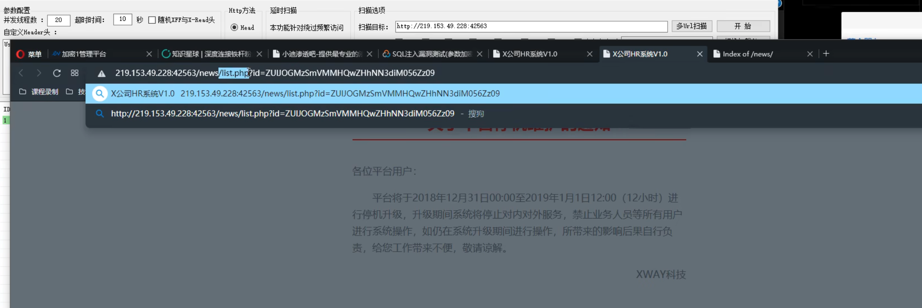这个php装这密码和怎么加密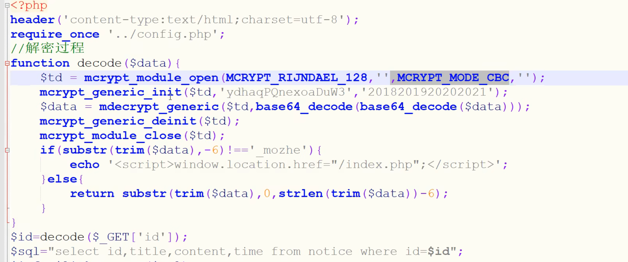
放到esa里面加密的，某人base64加密了一次，代码中又说加密了一次所以总共加密了两次，也需要解密两次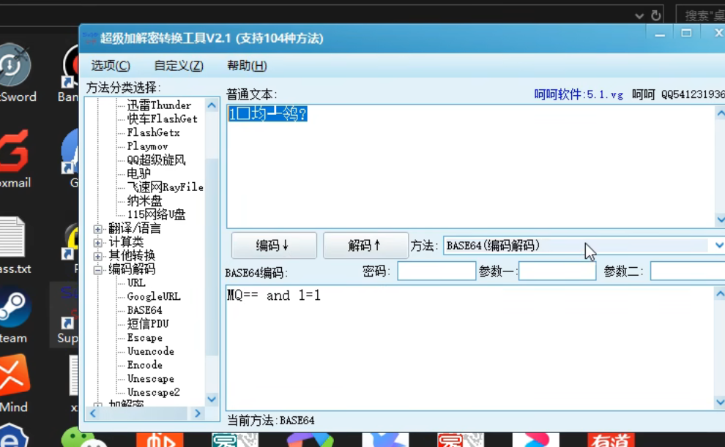为什么不直接sql注入就是因为加密过后网站识别不了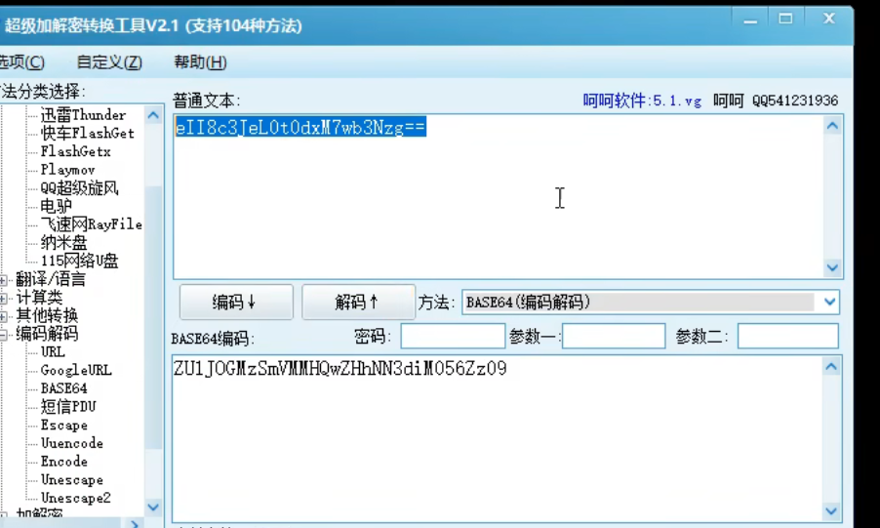解密第一次
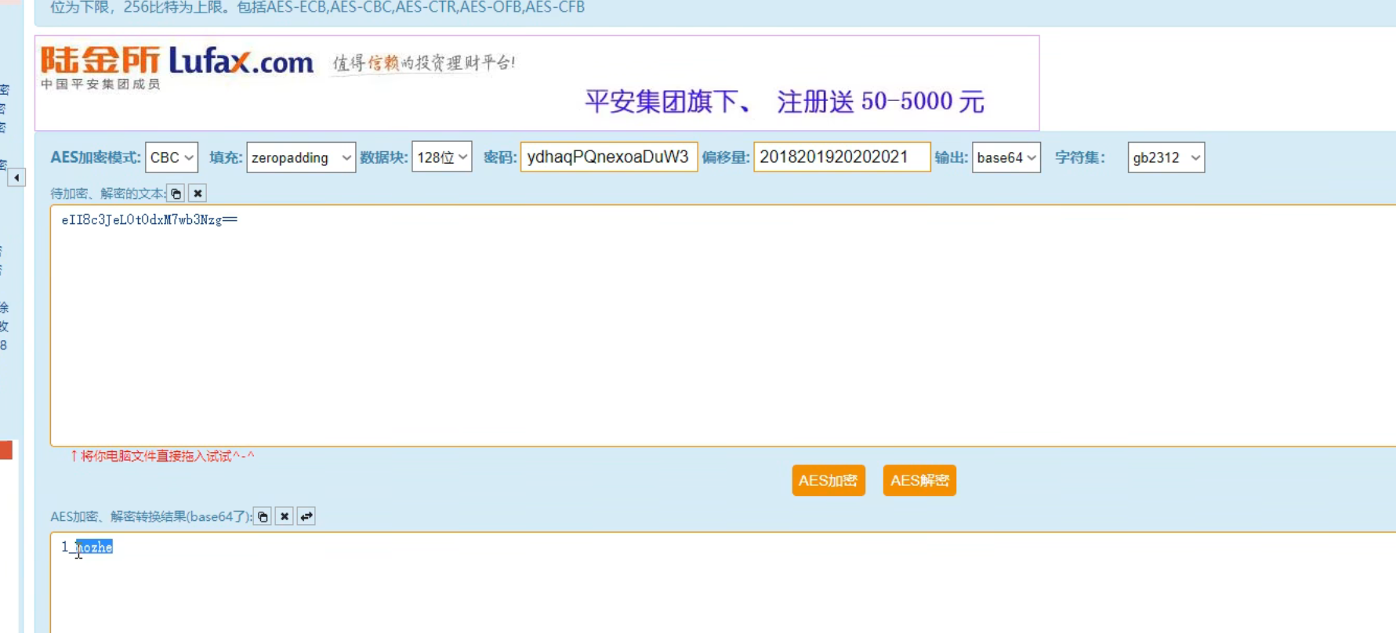第二次解密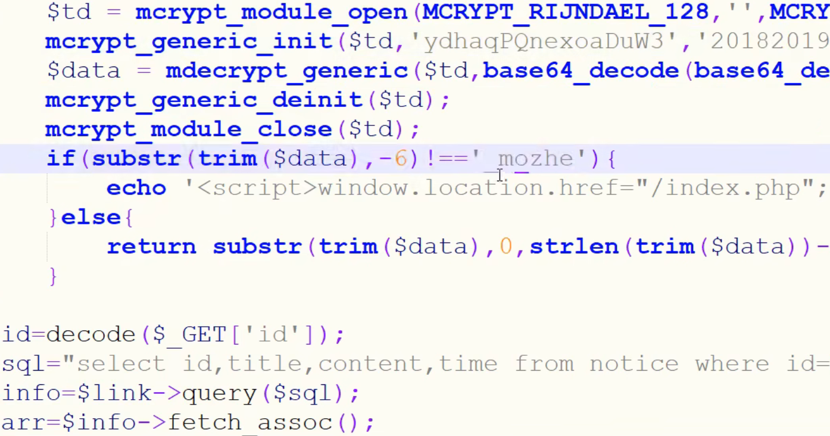 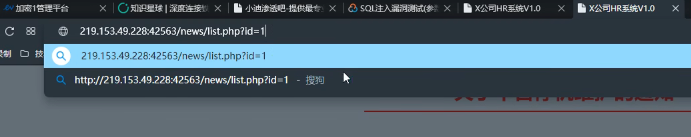
但这个有一个过滤，所以其实代码就是id=1
把id=1 and 1=1_mozhe进行加密相当于再发送就成功了


这个语法在谷歌里就是搜索地址里面有MQ==的，MQ==就是base64编译出来是1 